Projet itss

Présenter a

Daniel Blais

fait par

Julien Perreault

ESV

Date de remis

25 Nov 2020

Nom :morpion

Autre nom : pou de pubisse

Nom du scientifique : Phtirius inguinalis

Clasification : artropode animal

Remede : shampoin ou raser

Symptome : ca pique

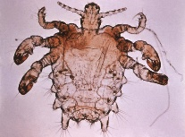

Image :

Nom : virus du papillome humain

Autre nom : condylome

Nom du scientifique : papilomeavirus

Clasification : virus

Remede : creme lazer azote

Symptome : verrue

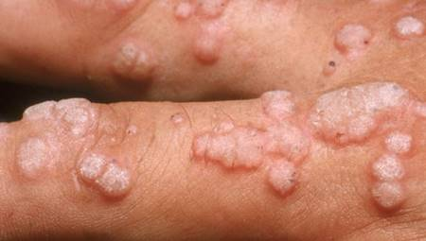

Image

Nom : virus de l herpes

Autre nom : feux sauvage

Nom du scientifique : herpes simplex

Clasification :virus

Remede : creme

Symptome :bouton

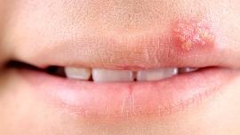Image

Nom : vaginite

Autre nom : INFECTION DE LA FLAURE VAGINAL

Nom du scientifique :thrishomoinas vaginalis

Clasification :protist

Remede : creme antibiotique

Symptome :inflamation

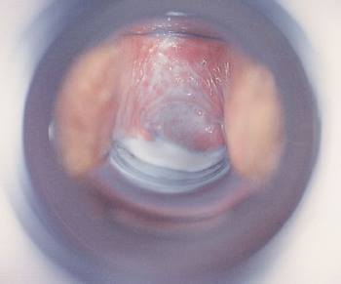

Image

Nom : hepatite B

Autre nom : janisse

Nom du scientifique : VHB

Clasification : virus

Remede : vacsin sinon

Symptome :jaunisse

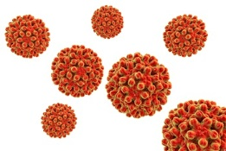

Image

Nom : virus d`imsufisance humaine

Autre nom : sida

Nom du scientifique : Vh

Clasification : virus

Remede : tretemen trithérapie

Symptome :aucun système de protection

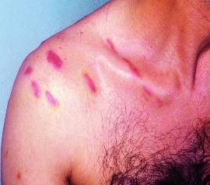

Image

Nom : Chlamidiose génital

Autre nom : clamidia

Nom du scientifique : chlamydia trachonas

Clasification : bactérie

Remede : Antibiotique

Symptome :perte…

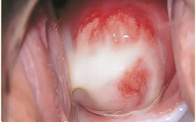Image

Nom : Gonorhée

Autre nom : chaude pisse

Nom du scientifique : Neisseria gonorheae

Clasification : bactérie

Remede : antibiotique

Symptome : brulure en urinat

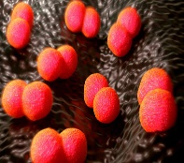Image

Nom : syphilisse

Autre nom : petite verole

Nom du scientifique : Tropenema pallidum

Clasification : monere

Remede : antibiotique

Symptome : inflamation de la peau

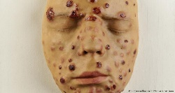

Image